1. ПРЕИМУЩЕСТВА ЦИФРОВЫХ МЕТОДОВ ОБРАБОТКИ СИГНАЛОВ.

Преимущества методов ЦОС:
- Гарантированная точность (точность определяется числом задействованных битов)
- Совершенная воспроизводимость (можно идентично воспроизвести каждый элемент, поскольку отсутствуют отклонения, обусловленные устойчивостью отдельных составляющих. Например, используя методы ЦОС, цифровые записи можно копировать или воспроизводить многократно без ухудшения качества сигнала.
- Отсутствуют искажения из-за температуры или старости
- Полупроводниковые технологии позволяют повысить надежность, уменьшить размеры, снизить стоимость, понизить энергопотребление и увеличить скорость работы
- Большая гибкость (системы ЦОС можно запрограммировать и перепрограммировать на выполнение различных функций без изменения оборудования)
- Превосходная производительность
- В некоторых случаях информация уже может быть записана в цифровом виде, и обрабатывать ее можно только методами ЦОС.

Недостатки методов ЦОС:
- Скорость и затраты
- Время на разработку
- Проблемы конечной разрядности

2. ОБОБЩЕННАЯ СХЕМА ЦИФРОВОЙ ОБРАБОТКИ СИГНАЛОВ

Общей структурной схеме системе цифровой обработки аналоговых сигналов отвечает цепочка функциональных преобразований сигнала вида: А/А, А/Ц, Ц/Ц, Ц/А, А/А («аналог/аналог», «аналог/цифра», «цифра/цифра», «цифра/аналог», «аналог/аналог», реализуемых соответственно
- ФНЧ₁ – аналоговый фильтр нижних частот;
- АЦП – аналого-цифровой преобразователь;
- ЦПОС – цифровой процессор обработки сигнала;
- ЦАП – цифро-аналоговый преобразователь;
- ФНЧ₂ – аналоговый фильтр нижних частот.
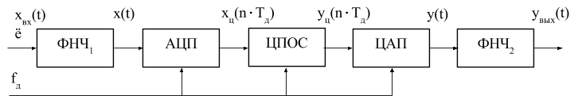
Входной сигнал системы ЦОС x_{вх}(t) поступает на АЦП через аналоговый фильтр нижних частот ФНЧ₁ с частотой среза ω_{с}. Фильтр ограничивает полосу частот входного сигнала (включая и сопутствующие шумы, и помехи) максимальной частотой ω_{m} = ω_{c}, удовлетворяющие условию: ω_{m} < ω_{д} ∙ 2, где ω_{д} = 2∙π∙f_{д} – частота дискретизации сигнала.
Он ослабляет искажения наложения при дискретизации сигналов с неограниченным по частоте спектром и называется противомаскировочным.
Аналого-цифровой преобразователь включает:
- дискретизацию сигнала по времени,
- квантование по уровню,
- цифровое кодирование.
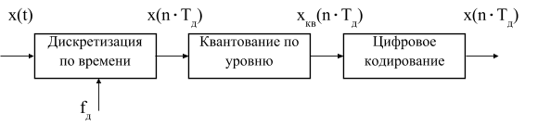
В результате образуется дискретный сигнал x(n∙T_{д}), соответствующий выборкам аналогового сигнала x(t) в дискретные равноотстоящие моменты времени n∙T_{д}, (T_{д} = 1/f_{д} – период дискретизации сигнала), дискретный квантованный сигнал x_{кв}(n∙T_{д}), отличается конечным множеством принимаемых им значений и цифровой сигнал x_{ц}(n∙T_{д}) в виде последовательности цифровых двоичных кодов с числом разрядов, соответствующим разрядности АЦП.

3. ПОНЯТИЕ «СИГНАЛ». ОСНОВНЫЕ ТИПЫ СИГНАЛОВ.

Под сигналом понимается любая переменная, которая передает или содержит некий вид информации и которую можно, например, переносить, выводить на экран или выполнять с ней какие-либо действия.

Физический смысл сигнала – сигнал создается определенным процессом, протекающим во времени.

Формы аналитического выражения сигнала – представление записи этого сигнала с помощью колебаний или спектра (временное и частотное представление)

Сигналы классифицируются по:
- количеству независимых переменных:
  - Одномерные
  - Двумерные

Критерий | Варианты | Пример
По форме | Аналоговый / Дискретный / Цифровой | Звук / Дискретизация / Биты
По времени | Непрерывный / Дискретный | Сигнал с синусоидой / Отсчёты
По определённости | Детерминированный / Случайный | Формула / Белый шум
По периодичности | Периодический / Непериодический | Синус / Импульс

4. ПРОБЛЕМА ВЫБОРКИ. ТЕОРЕМА КОТЕЛЬНИКОВА
Проблема выбора интервала дискретизации заключается в том, что при слишком редких выборках (широких интервалах) существует риск потерять важную информацию, содержащуюся в сигнале. Чем реже происходит дискретизация и грубее квантование, тем меньше данных требуется для представления сигнала, но тем выше вероятность искажений и потерь.
Дискретизация сигнала по времени — это процесс замены бесконечного (несчётного) множества значений непрерывного сигнала на конечное (счётное) множество, отражающее его значения в определённые дискретные моменты времени.
Интервал дискретизации должен быть меньше половины периода.

Теорема Котельникова (Найквиста-Шеннона) – если сигнал таков, что его спектр ограничен частотой F, то после дискретизации сигнала с частотой 2F можно восстановить исходный непрерывный сигнал по полученному абсолютно точно.

5. МГНОВЕННЫЕ ЗНАЧЕНИЯ, АМПЛИТУДА И МОЩНОСТЬ СИГНАЛА

Мгновенное значение переменной – это мера того, на какую величину и в каком направлении переменная отклоняется от нуля. Мгновенные значения сигнала могут быть как положительными, так и отрицательными

Амплитуда сигнала – модуль наибольшего его отклонения от нуля. Амплитуда всегда положительна.

Мощность сигнала пропорциональна квадрату его амплитуды

Модуль переменной (абсолютное значение) – это мера того, насколько ее значение отличается от нуля, независимо от направления отклонения. Модуль сигнала всегда положителен.

6. ДИСКРЕТНЫЕ ЛИНЕЙНЫЕ СИСТЕМЫ

Дискретные линейные системы – системы, которые обрабатывают дискретные сигналы $x\left(n\right)$, для которых выполняется принцип суперпозиции: если входной сигнал является суммой нескольких сигналов, то выход системы на эту сумму равен сумме выходов, которые получились бы при подаче каждого из этих сигналов по отдельности.
Свойство линейности:
$$x_{1}\left(n\right)→y_{1}\left(n\right)$$
$$x_{2}\left(n\right)→y_{2}\left(n\right)$$
$$x_{1}\left(n\right)+x_{2}\left(n\right)→y_{1}\left(n\right){+y}_{2}\left(n\right)$$

Свойство пропорциональности (свойство гомогенности):
$${C_{1}∙x}_{1}\left(n\right)+ C_{2}∙x_{2}\left(n\right)→{C_{1}∙y}_{1}\left(n\right){ +{ C}_{2}∙y}_{2}\left(n\right)$$

7. ИНВАРИАНТНЫЕ ВО ВРЕМЕНИ СИСТЕМЫ

Инвариантная во времени система – это система, для которой задержка (или сдвиг) во времени входной последовательности вызывает эквивалентную временную задержку выходной последовательности.

Другое название – инвариантные относительно сдвига системы.

$$x\left(n\right)→y\left(n\right)$$
$$x'(n)=x(n+k)→y'\left(n\right)=y(n+k)$$

8. ЗАДАЧИ АНАЛИЗА И СИНТЕЗА СИГНАЛОВ.
Сигнал s(t) — это функция, которая меняется во времени.
Сигнал можно рассматривать как системы элементарных функций, умноженных на коэффициент С_{k} и составляющих систему функций определенного типа.

Система функций $η_{k}(t)$ носит название базисной системы, а представление сигнала в виде:
$$s\left(t\right)= \sum_{k=0}^{∞}{C_{k}∙η_{k}(t)}$$
называется разложением сигнала по системе базисных функций

Основные задачи теории сигналов:
- анализ (изучение свойств сигналов, из чего состоит сигнал)
- синтез (нахождение, создание сигнала, обладающими заданными свойствами)

9. ОРТОГОНАЛЬНОСТЬ СИГНАЛОВ. ОРТОГОНАЛЬНЫЕ ФУНКЦИИ

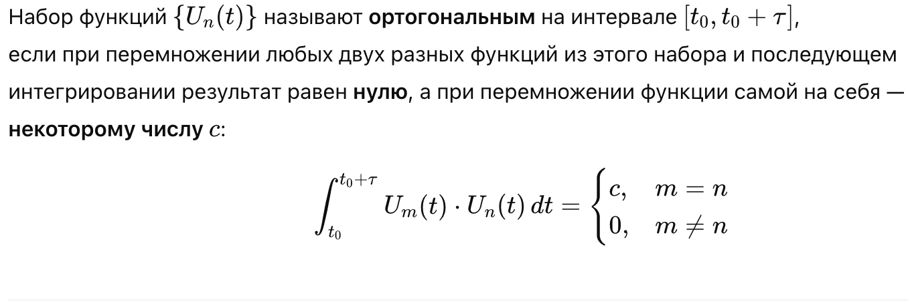

При с = 1, множество $\left\{U_{n}\left(t\right)\right\}$ называется ортонормированным.

Для вычисления сигнала через коэффициенты разложения используется:
$$x\left(t\right)=\sum_{n=0}^{∞}{{a_{n}U}_{n}\left(t\right)}$$
Коэффициенты разложения a_{n} из указанного соотношения можно определить, если умножить обе его части на U_{m}(t) и проинтегрировать в интервале [t₀; t₀+T]:

$$\int_{t_{0}}^{t_{0}+T}{x\left(t\right)}∙U_{m}\left(t\right)=\sum_{n=0}^{∞}{{a_{n} \int_{t_{0}}^{t_{0}+T}{U_{m}\left(t\right)}∙U}_{n}\left(t\right)dt}$$

В виду условий ортогональности получим
$$a_{n}=\frac{1}{C}\int_{t_{0}}^{t_{0}+T}{x\left(t\right)}∙U_{m}\left(t\right)dt$$

10. ТЕОРЕМА ПАРСЕВАЛЯ

Теорема: энергия сигнала сохраняется при переходе из временной области в частотную.

Для непрерывных сигналов:
$$\int_{-∞}^{+∞}{{\left|x\left(t\right)\right|}^{2}}dt=\int_{-∞}^{+∞}{{\left|F\left\{x\left(t\right)\right\}\right|}^{2}}dt$$

Для дискретных сигналов:
$$\sum_{n=0}^{N-1}{{\left|x\left(n\right)\right|}^{2}}=\frac{1}{N}\sum_{k=0}^{N-1}{{\left|X\left(k\right)\right|}^{2}}$$

где:
- x[n] — временной сигнал,
- X[k]— его спектр, полученный после ДПФ,
N — длина блока анализа

11.ОПЕРАЦИИ СВЕРТКА И КОРРЕЛЯЦИЯ. СВОЙСТВА СВЕРТКИ

Свёртка — это операция, с помощью которой мы определяем, как система реагирует на входной сигнал.
Операция свертки:
$$y\left(n\right)=x(n)*h(n)=\sum_{-∞}^{+∞}{h\left(k\right)∙x\left(n-k\right)}$$

Где • x(n) — входной сигнал
• h(n)— импульсная характеристика системы (то, как система реагирует на импульс)
• y(n)— выходной сигнал
Корреляция показывает, насколько похожи два сигнала, и где в сигнале x(n) может находиться сигнал g(n).
Операция корреляции:
$$\hat{y}\left(n\right)=x(n)*g(n)=\sum_{-∞}^{+∞}{g\left(k\right)∙x\left(n+k\right)}$$
Где g(n) – искомый сигнал в сигнале x(n).

Свойства свертки:
- Коммутативность
$$x\left(n\right)*y\left(n\right)=y\left(n\right)*x\left(n\right)$$

- Ассоциативность
$$\left(x\left(n\right)*y\left(n\right)\right)*z\left(n\right)= x\left(n\right)*\left(y\left(n\right)*z\left(n\right)\right)$$

- Дистрибутивность
$$x\left(n\right)*\left(y\left(n\right)+z\left(n\right)\right)= x\left(n\right)*y\left(n\right)+x\left(n\right)*z(n)$$

12. ЛИНЕЙНАЯ СВЕРТКА.

Свертка позволяет рассчитать сигнал s(t) на выходе линейного фильтра импульсной характеристикой h(t), при входном сигнале x(t).

Линейная свертка

Пусть имеется два дискретных сигнала a(n), n = 0, …, N–1 и b(n), n = 0, …, M–1. В общем случае длины этих сигналов N и M могут отличаться.

Линейной сверткой сигналов a(n) и b(n) называется дискретный сигнал вида:

$$s\left(n\right)=a*b=\sum_{m=0}^{n}{a\left(m\right)∙b\left(n-m\right), n=\overline{0, (N+M-1)}}$$
Для вычисления линейной свертки сигналы a(n) и b(n) сдвигают относительно друг друга, почленно перемножают и складывают.

При этом предполагается, что a(n) = 0 при n < 0 и n > N, а также b(n) = 0 при n < 0 и n > M.

Для расчета линейной свертки необходимо выполнить последовательность действий:
1) Дополнить нулями обе последовательности до длины N+M−1;
2) Отразить один из сигналов (обычно b(n)) симметрично по оси y;
3) Сдвигать отразённый сигнал по шагам вправо;
4) На каждом шаге: перемножать и суммировать совпадающие элементы двух последовательностей;
5) Полученная сумма — это очередное значение свёртки s(n)
6) Повторять шаги, пока сигналы не перестанут перекрываться.

13. ЦИКЛИЧЕСКАЯ СВЕРТКА.

В случае циклической свертки предполагается, что дискретные сигналы a(n) и b(n) – периодические с одинаковым периодом N отсчетов. Тогда круговой сверткой сигналов a(n) и b(n) называется сигнал вида:

$$s\left(n\right)=a*b=\sum_{m=0}^{N}{a\left(m\right)∙b\left(n-m\right), n=\overline{0, (N-1)}}$$

Результат циклической свертки также имеет длину N отсчетов.

Для циклической свертки последовательностей различной длины они дополняются нулями до размера N + M – 1. Таким образом, это аналогично линейной свёртке

Отличие от обычной (линейной) свёртки: нет добавления нулей в конце, а происходит оборачивание.

14. КОРРЕЛЯЦИЯ. АВТОКОРРЕЛЯЦИОННАЯ ФУНКЦИЯ

Смысл этой операции в том, чтобы найти наиболее вероятные периоды повторения формы исходного сигнала.

Взаимно-корреляционная функция – это показатель сходства или общности формы или свойств двух сигналов.

Автокорреляционная функция (АКФ) подразумевает существование только одного сигнала и дает информацию о структуре сигнала и его поведении во времени. Это частный случай взаимно-корреляционной функции.

Помогает находить повторяющиеся участки сигнала или определять несущую частоту сигнала, скрытую из-за наложений шума и колебаний на других частотах

Свойства автокорреляционной функции:
- имеет физическую размерность энергии, а при сдвиге τ = 0 значение АКФ непосредственно равно энергии сигнала
- относится к четным функциям
- Максимум АКФ, равный энергии сигнала при τ = 0, всегда положителен, а модуль АКФ при любом значении временного сдвига не превосходит энергии сигнала.
- Автокорреляция периодической функции – это периодическая функция с тем же периодом.

15. ИМПУЛЬСНАЯ ХАРАКТЕРИСТИКА. РЕАКЦИЯ СИСТЕМЫ НА ЦИФРОВУЮ ДЕЛЬТА-ФУНКЦИЮ

Цифровая дельта-функция (функция Кронекера) – сигнал вида:

$$δ(n)=\left\{\begin{aligned}1, n=0, \\ 0, n≠0.\end{aligned}\right.$$

Т.е. короткий цифровой единичный импульс
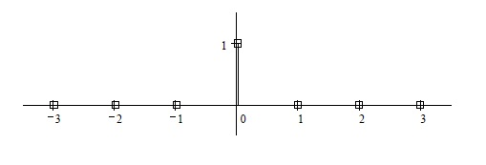

Любой сигнал можно разложить в сумму дельта функций, сдвинутых во времени.

$$x\left(n\right)= \sum_{i=-∞}^{∞}{x(i)∙δ(n-1)}$$

Исследуем отклик (выходной сигнал линейной системы) на цифровую дельта-функцию.

Пусть выходной сигнал равен h(n). Т.е. $δ\left(n\right)→h\left(n\right)$.

Зная h(n) можно вычислить отклик системы на любой сигнал:

$$y\left(n\right)=x(n)*h(n)=\sum_{-∞}^{+∞}{h\left(k\right)∙x\left(n-k\right)}$$

Где h(n) – импульсная характеристика линейной системы (т.е. реакция системы на дельта-функцию)

16. ЦИФРОВАЯ ФИЛЬТРАЦИЯ. БЛОК-СХЕМА ФИЛЬТРА

Линейная цифровая фильтрация определяется как:

$$y\left(n\right)=x(n)*h(n)=\sum_{k=0}^{N-1}{h\left(k\right)∙x\left(n-k\right)}$$
Где h(k) – коэффициенты фильтра
x(n) – вход фильтра
y(n) – выход фильтра (КИХ - фильтр)

Фильтрация – это свертка сигнала с импульсной характеристикой фильтра во временных координатах.

Блок-схема фильтра (трансверсальный фильтр)
z⁻¹
x(n)
z⁻¹
x(n-1)
z⁻¹
x(n-(N-1))
x(n-2)
Σ
h(0)
h(1)
h(2)
h(N-1)
…

$$y\left(n\right)=x(n)*h(n)=\sum_{k=0}^{N-1}{h\left(k\right)∙x\left(n-k\right)}$$

17. РЯД ФУРЬЕ. ПРЕОБРАЗОВАНИЕ ФУРЬЕ

В 1807 году Жан-Батист Жозеф Фурье доказал, что любой периодический сигнал x(t)x(t)x(t) можно разложить в сумму синусов и косинусов, кратных его основной частоте.

$x\left(t\right)= a_{0}+ \sum_{n=1}^{∞}{a_{n}\cos{nw_{0}t}}+ \sum_{n=1}^{∞}{b_{n}\sin{nw_{0}t}}$ ,

где $w_{0}$ (рад/с) – основная угловая частота, a0​ — среднее значение сигнала, $a_{n}$ $b_{n}$​ — коэффициенты Фурье, определяющие амплитуды косинусной и синусной составляющей.
Коэффициенты {$a_{0},a_{n},b_{n}$} можно вычислить с учётом ортогональности множества функций {$\cos{nw_{0}t}$,$\sin{nw_{0}t}$} на периоде T.
$$a_{0}=\frac{1}{T}\int_{T}{x\left(t\right)dt} \\ a_{n}=\frac{2}{T}\int_{T}{x(t)\cos{nw_{0}t}}dt$$
$$b_{n}=\frac{2}{T}\int_{T}{x(t)\sin{nw_{0}t}}dt$$

Преобразование Фурье позволяет представить непериодический сигнал как сумму (или интеграл) синусоидальных колебаний различных частот. Это основной инструмент для анализа частотного состава сигнала.

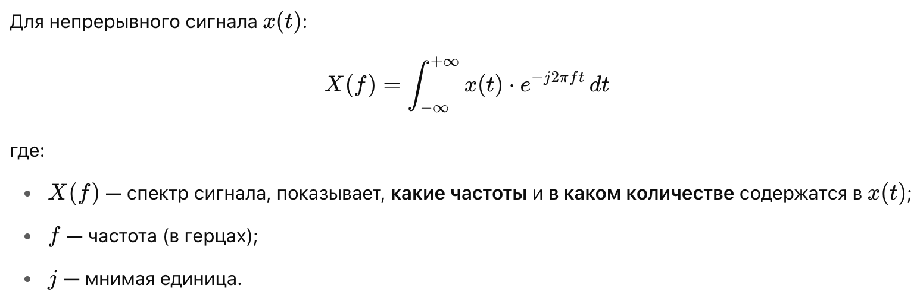

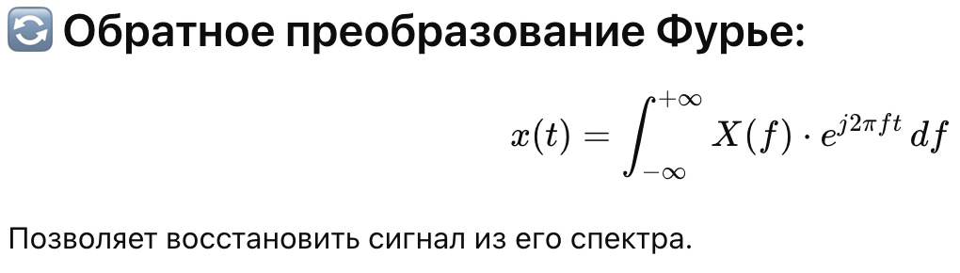

18. ДПФ И ОБРАТНОЕ ДПФ.

Дискретное преобразование Фурье (ДПФ) — это способ разложить дискретный сигнал конечной длины на набор синусоидальных составляющих разных частот.

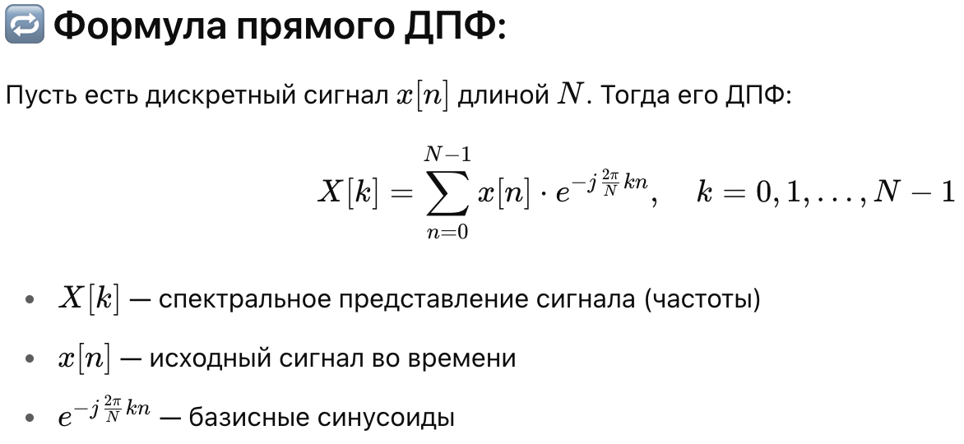

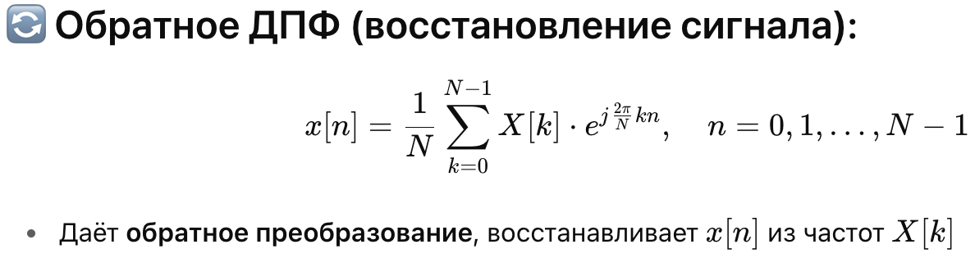

19. СВОЙСТВА ДПФ

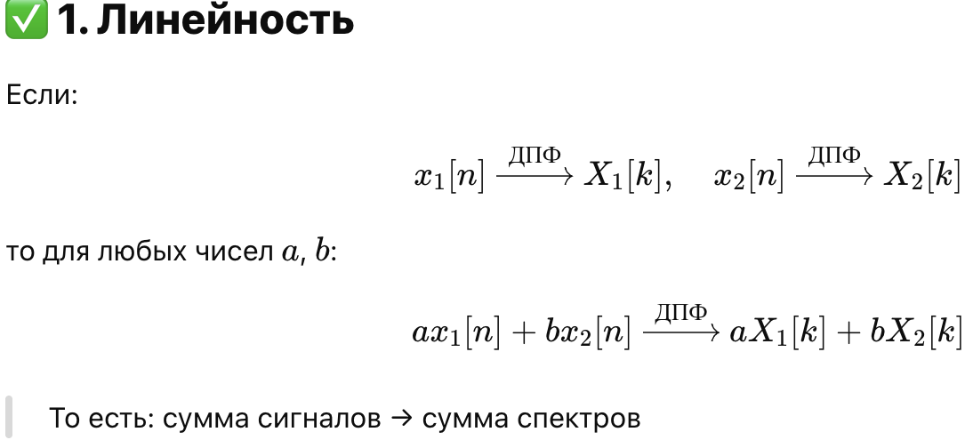
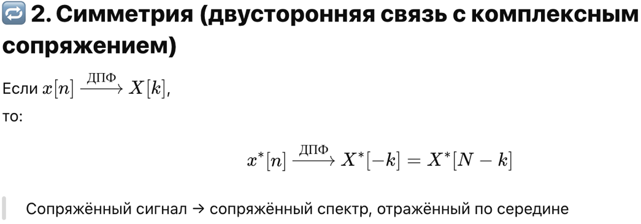

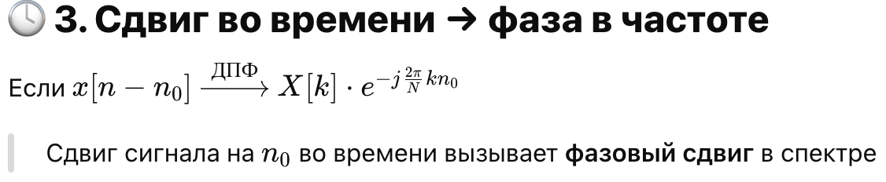

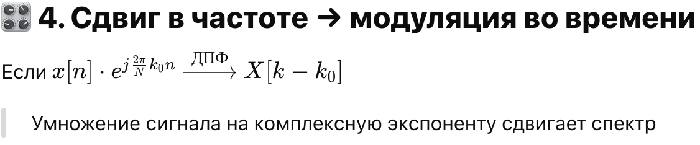
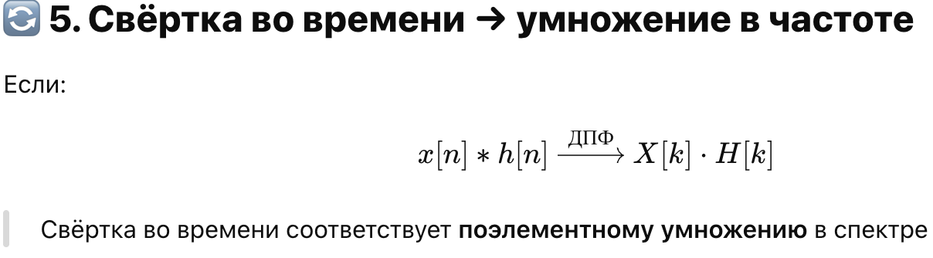
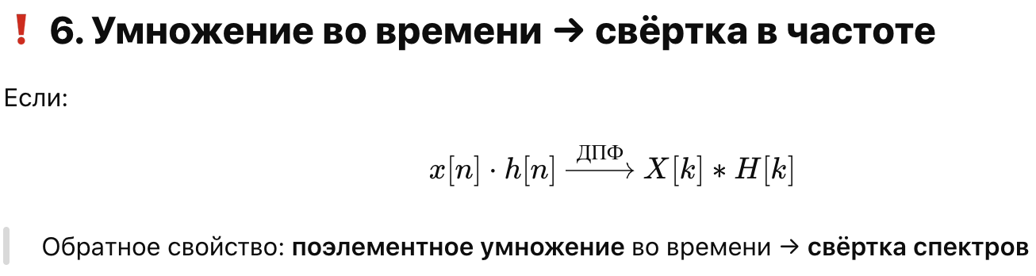

20. ТЕОРЕМА СВЕРТКИ И ТЕОРЕМА КОРРЕЛЯЦИИ

Теорема свертки:

Если {X(m)} и {Y(m)} – последовательность действительных чисел, при которых:
$$X\left(n\right)↔C_{x}\left(k\right)$$
$$Y\left(n\right)↔C_{y}\left(k\right)$$
А свертка этих последовательность выражается как
$$Z\left(n\right)=\sum_{k=0}^{N-1}{X\left(k\right)∙Y\left(n-k\right)}, n=\overline{0,N-1}, то$$
$$Z\left(n\right)↔C_{z}\left(k\right), C_{z}\left(k\right)=C_{x}\left(k\right)∙C_{y}\left(k\right)$$

Т.е. ДПФ свертки временных последовательностей эквивалентна умножению их коэффициентов ДПФ

Теорема корреляции:
Если {X(m)} и {Y(m)} – последовательность действительных чисел, при которых:

$$X\left(n\right)↔C_{x}\left(k\right)$$
$$Y\left(n\right)↔C_{y}\left(k\right)$$
А корреляция этих последовательность выражается как
$$Z\left(n\right)=\sum_{k=0}^{N-1}{X\left(k\right)∙Y\left(n+k\right)}, n=\overline{0,N-1}, то$$
$$Z\left(n\right)↔C_{z}\left(k\right), C_{z}\left(k\right)=\overline{C_{x}\left(k\right)}∙C_{y}\left(k\right)$$

21. ВЫЧИСЛИТЕЛЬНАЯ СЛОЖНОСТЬ ДПФ. ВЫЧИСЛИТЕЛЬНЫЕ ПРЕИМУЩЕСТВА БПФ

Формула ДПФ (экспоненциальная форма):
$$X\left(m\right)= \sum_{n=0}^{N-1}{x(n)}e^{-j2πnm/N}.$$
- x(n) – дискретная последовательность значений, полученных дискретизацией во временной области непрерывной переменной x(t);
- X(m) – дискретная последовательность в частотной области;
- е – основание натуральных логарифмов;
- j=√-1.
Вычислительная сложность:
- ДПФ (дискретное преобразование Фурье):
🔹 Сложность: O(N^2) — медленно при больших N
- БПФ (быстрое преобразование Фурье):
🔹 Сложность: O(N log_2 N) — значительно быстрее

Преимущество БПФ:
- В сотни раз быстрее, чем обычное ДПФ
- Используется во всех практических системах: аудио, видео, связь, обработка сигналов

22. РАЗРАБОТКА АЛГОРИТМА БПФ ПО ОСНОВАНИЮ 2
а
Преобразование длиной N разбивается на два преобразования длиной N/2 — для чётных и нечётных отсчётов, а затем результаты объединяются с помощью вращающих множителей (twiddle factors).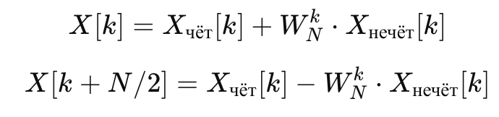
1. Убедиться, что N = 2^m
2. Расположить входные данные в порядке, соответствующем битово-обратным индексам
3. Для каждого уровня от 1 до log2​N:
- Разбить данные на блоки длины 2^r
- Для каждой пары точек внутри блока выполнить "бабочку":
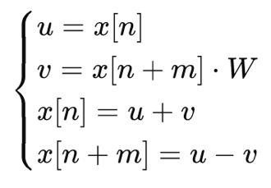

23. СТРУКТУРА БАБОЧЕК БПФ ПО ОСНОВАНИЮ 2.

Операция «бабочка» в алгоритме БПФ с прореживанием по времени

При реализации алгоритма БПФ с прореживанием по времени происходит разбиение вектора на две части – четную и нечетную, после чего выполняется операция бабочка.
- Каждая бабочка соединяет два значения из временной области
- Результаты постепенно переходят в частотную область
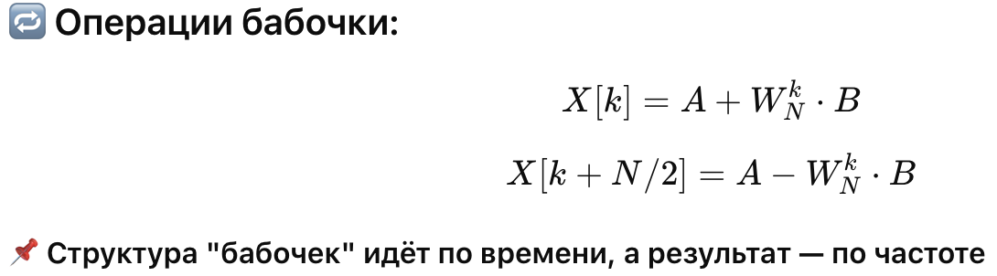

Операция «бабочка» в алгоритме БПФ с прореживанием по частоте

Здесь мы разбиваем спектр, то есть частотную область, а бабочки обрабатывают значения сигнала на каждом уровне.

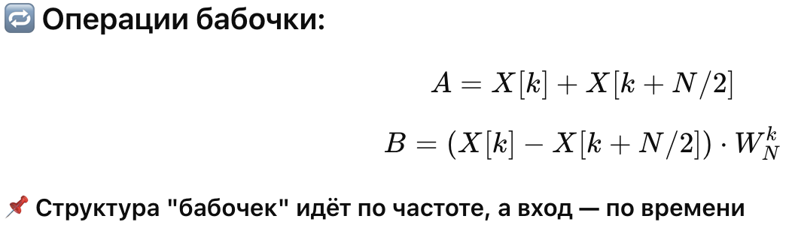

24. БИТ-РЕВЕРСНАЯ ПЕРЕСТАНОВКА ВХОДНЫХ И ВЫХОДНЫХ ДАННЫХ БПФ.

Бит-реверсная индексация применяется при переупорядочивании коэффициентов БПФ с прореживанием по частоте

Прочитай две строки только

26. СХЕМЫ ВЫЧИСЛЕНИЯ СВЕРТКИ И КОРРЕЛЯЦИИ НА ОСНОВЕ БПФ

Схема вычисления корреляции на основе БПФ

Схема вычисления свертки на основе БПФ

27. КЛАСС НЕСИНУСОИДАЛЬНЫХ ОРТОГОНАЛЬНЫХ ФУНКЦИЙ В ЗАДАЧАХ ЦИФРОВОЙ ОБРАБОТКИ СИГНАЛОВ И ИЗОБРАЖЕНИЙ

Несинусоидальные ортогональные функции — это альтернативы синусоидам (например, функции Уолша, Хаара, вейвлеты), используемые в цифровой обработке сигналов и изображений. Они лучше подходят для анализа непериодических, шумовых или резкопереходных данных, обеспечивают локализацию во времени и частоте, упрощают реализацию в цифровой технике и позволяют эффективно сжимать и фильтровать сигналы.

28. СИСТЕМЫ ФУНКЦИЙ РАДЕМАХЕРА, УОЛША

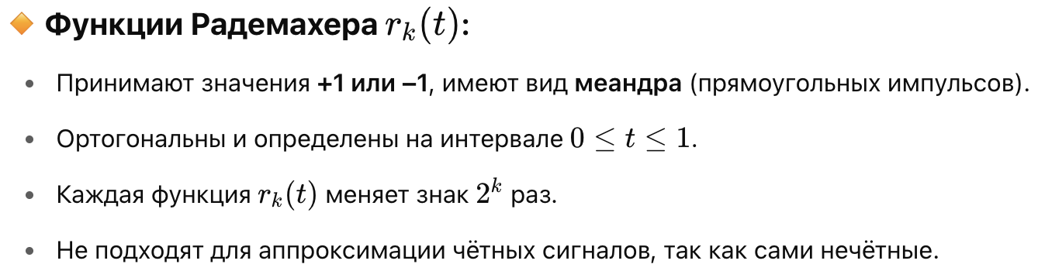

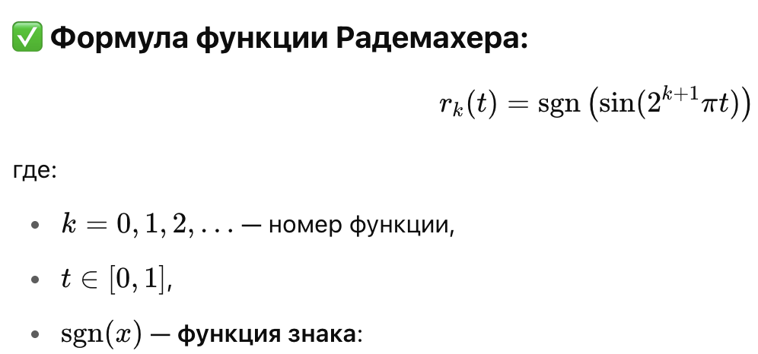

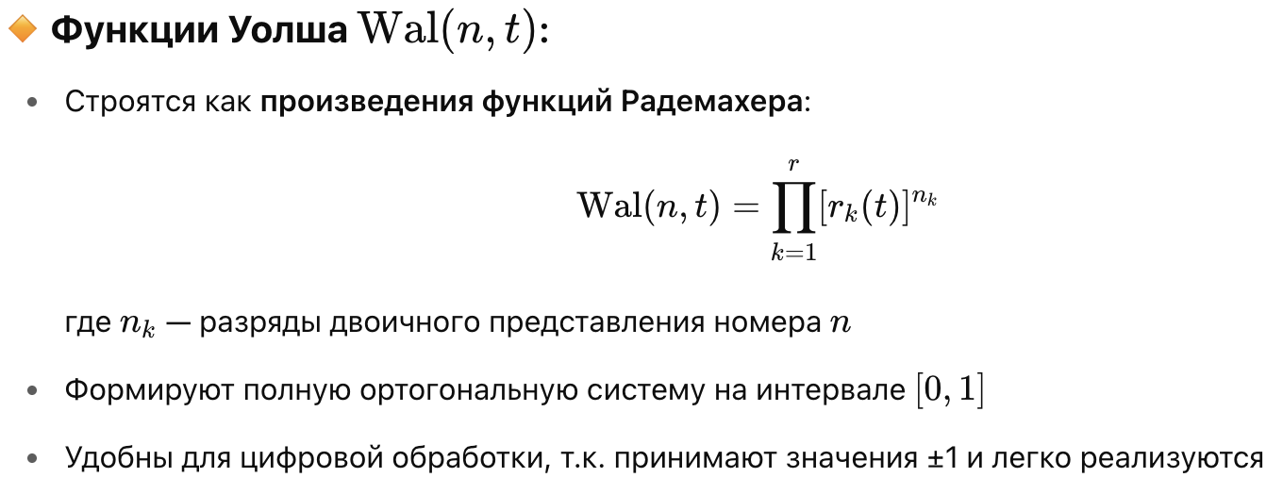

29. ПРЕОБРАЗОВАНИЕ УОЛША-АДАМАРА, ОСНОВНЫЕ СВОЙСТВА

Преобразование Уолша-Адамара (WHT, Walsh–Hadamard Transform) — это ортогональное преобразование, в котором сигнал представляется через функции Уолша — прямоугольные сигналы, принимающие значения +1+1+1 и −1-1−1.

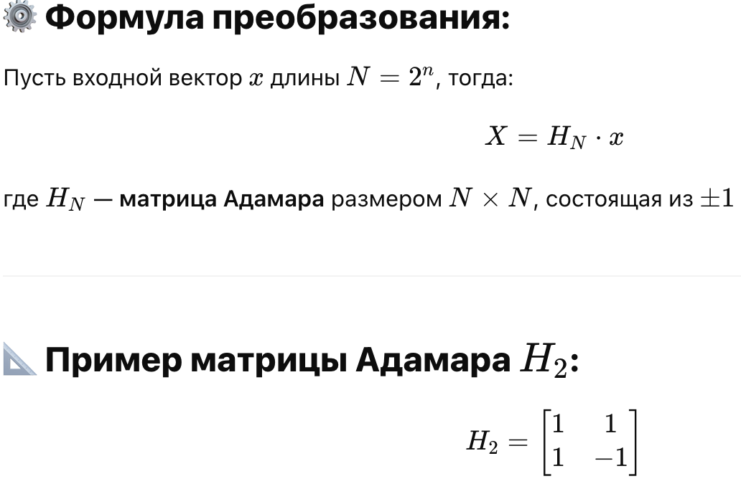

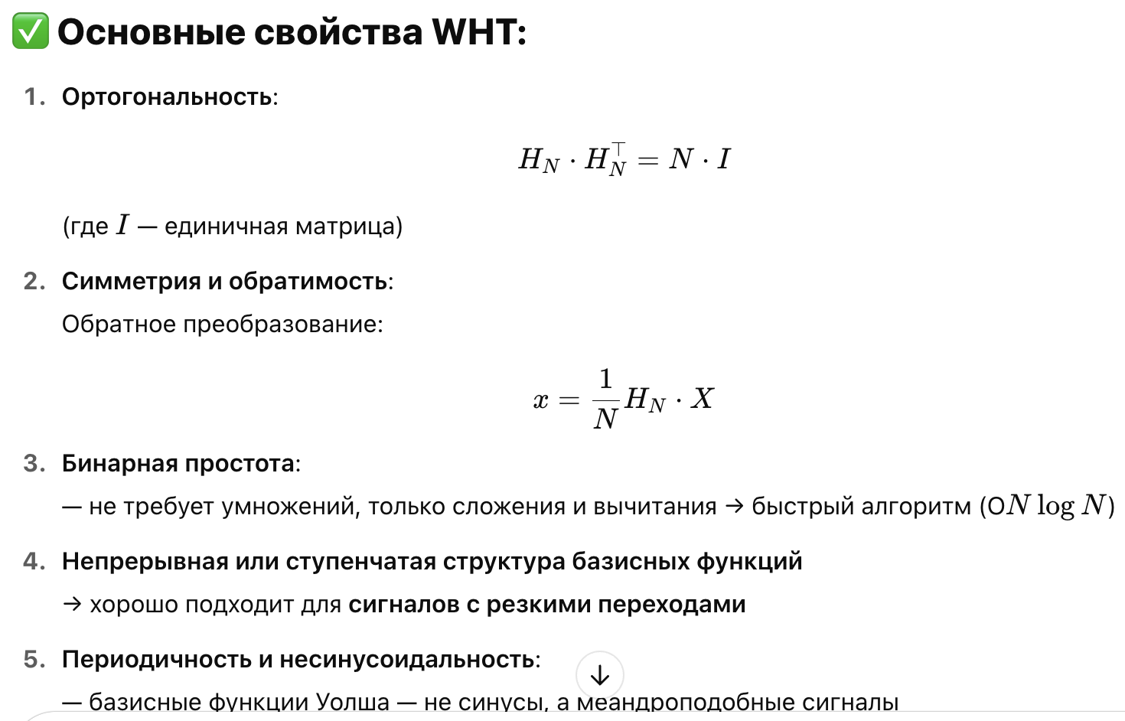

30. АЛГОРИТМ БЫСТРОГО ПРЕОБРАЗОВАНИЯ УОЛША-АДАМАРА

Аналогично БПФ, FWHT использует разделение и объединение, но вместо синусов — простейшие операции сложения и вычитания.
Для N=2^{n}:

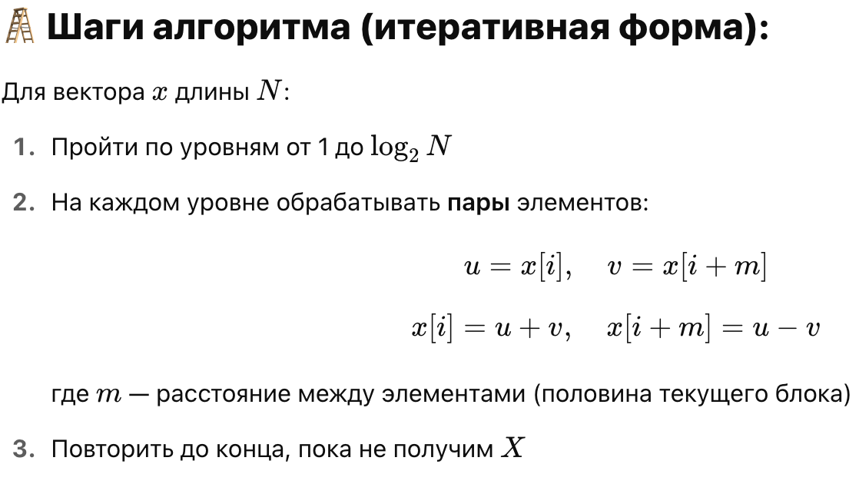

31. СИСТЕМА ФУНКЦИЙ ХААРА

Система функций Хаара — это простейшая ортогональная система, построенная из прямоугольных ступенчатых функций, каждая из которых принимает значения +1, −1 или 0 на разных участках. Это базовый пример вейвлет-функций.

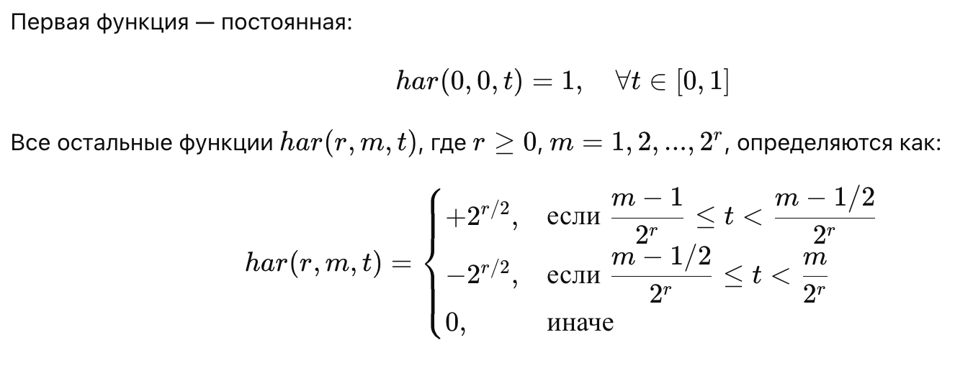

32. ПРЕОБРАЗОВАНИЕ ХААРА.

Коэффициенты преобразования Хаара Y(k), k = 0, …, N-1, соответствующие входной последовательности {X(m)}, получаются в результате преобразования:

где H*(n) – матрица Хаара размерностью N×N.

Обратное преобразование Хаара:

33. АЛГОРИТМ БЫСТРОГО ПРЕОБРАЗОВАНИЯ ХААРА

Быстрое преобразование Хаара:

Это простой и быстрый способ разложить сигнал на усреднённые значения и детали (разности), применяя вещественные, ступенчатые функции Хаара.

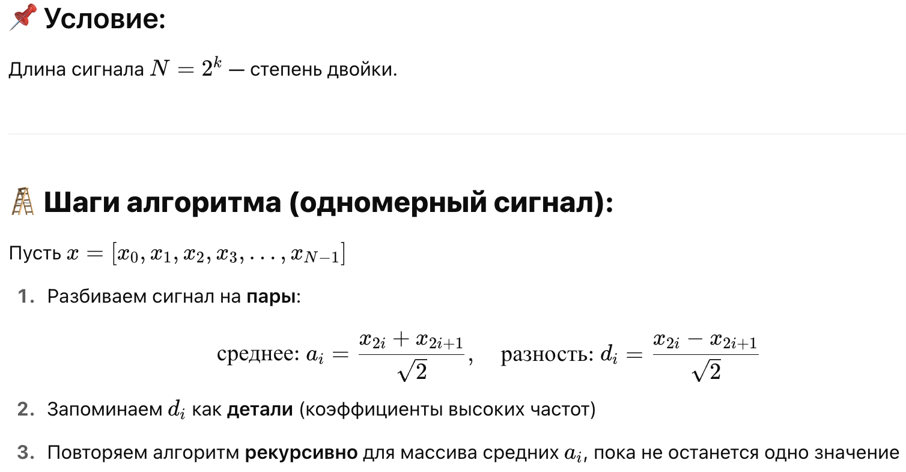

34. АМПЛИТУДНО-ВРЕМЕННОЕ И ЧАСТОТНО-ВРЕМЕННОЕ ПРЕДСТАВЛЕНИЯ СИГНАЛОВ

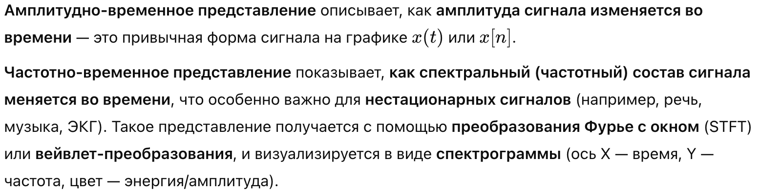

35. ИССЛЕДОВАНИЕ СИГНАЛА: ПРЕОБРАЗОВАНИЕ ФУРЬЕ, ОКОННОЕ ПРЕОБРАЗОВАНИЕ ФУРЬЕ, ВЕЙВЛЕТ-ПРЕОБРАЗОВАНИЕ

Преобразование Фурье показывает амплитудно-частотную характеристику сигнала – наличие и амплитуду различных гармоник в сигнале.

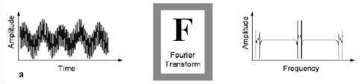

Оконное преобразование Фурье демонстрирует наличие гармоник в сигнале в заданном диапазоне движущегося вдоль временной оси окна.

Вейвлет-преобразование демонстрирует масштабные сравнения сигнала с заданными базовыми вейвлетами в каждый момент времени существования сигнала.

36. ВЕЙВЛЕТ-ФУНКЦИИ

Вейвлет-функция — это базовая волнообразная функция, с помощью которой можно представить сигнал как сумму масштабированных и сдвинутых копий этой функции. Они лежат в основе вейвлет-преобразования, которое является альтернативой преобразованию Фурье.

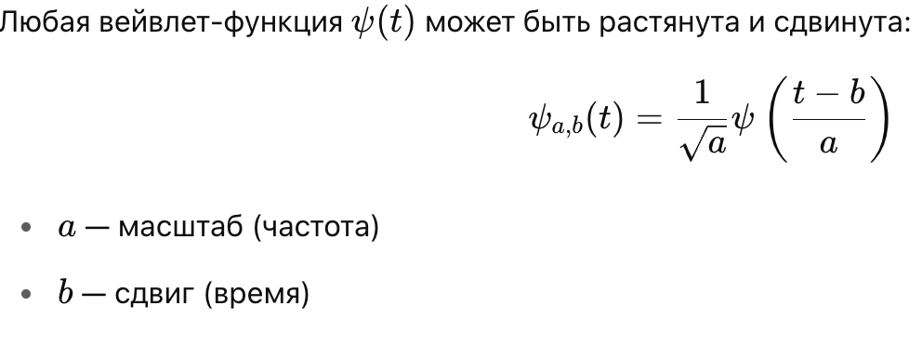

37. ОСНОВНЫЕ ПРИЗНАКИ ВЕЙВЛЕТОВ. ПРИМЕРЫ МАТЕРИНСКИХ ВЕЙВЛЕТОВ.

Признаки вейвлета (условия, накладываемые на ψ(t)):
- Локализация. Вейвлет должен быть локализован как во временной области, так и в частотной.
- Ограниченность: квадрат нормы функции должен быть конечным

- Нулевое среднее: график вейвлет-функции должен осциллировать (быть знакопеременным) вокруг нуля на оси времени и иметь нулевую площадь.

- Нулевые моменты: такой вейвлет называется вейвлетом m-го порядка.
- Автомодельность: Все вейвлеты данного семейства ψa,b(t) имеют то же число осцилляций, что и базисный вейвлет ψ(t), поскольку получены из него посредством масштабных преобразований и сдвигов. Т.е.

- форма вейвлета должна оставаться одной и той же при сдвигах и масштабировании.

Примеры материнских вейвлетов:
Хаара — простой ступенчатый вейвлет; Даубеши — гладкий и компактный; Symlets — симметричная версия Даубеши.

38. НЕПРЕРЫВНОЕ ВЕЙВЛЕТ-ПРЕОБРАЗОВАНИЕ

Непрерывное вейвлет-преобразование (НВП) — это интегральное преобразование, позволяющее разложить сигнал на набор сдвинутых и растянутых копий одной базовой (материнской) вейвлет-функции, для получения его временнó-частотного представления.

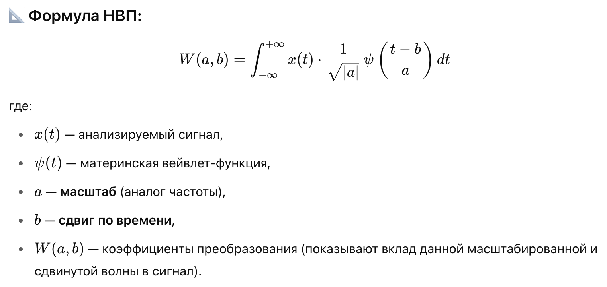
• Обеспечивает высокое разрешение по времени для высокочастотных компонентов
и высокое разрешение по частоте для низкочастотных
• Используется для анализа нестационарных сигналов (в отличие от Фурье)

39. СВОЙСТВА ВЕЙВЛЕТ-АНАЛИЗА

1. Линейность

2. Инвариантность к сдвигу

3. Инвариантность к растяжению – сжатию

4. Частотно-временная локализация
5. Постоянство относительной разрешающей способности по частоте

6. Постоянство площади частотно-временного (частотно-пространственного) окна

40. ДИСКРЕТНОЕ ВЕЙВЛЕТ-ПРЕОБРАЗОВАНИЕ
Дискретное вейвлет-преобразование (ДВП) — это способ разложения сигнала на множество сдвинутых и масштабированных вейвлет-функций, где масштаб и сдвиг принимают дискретные значения, что делает преобразование более компактным и вычислительно эффективным, чем непрерывное.
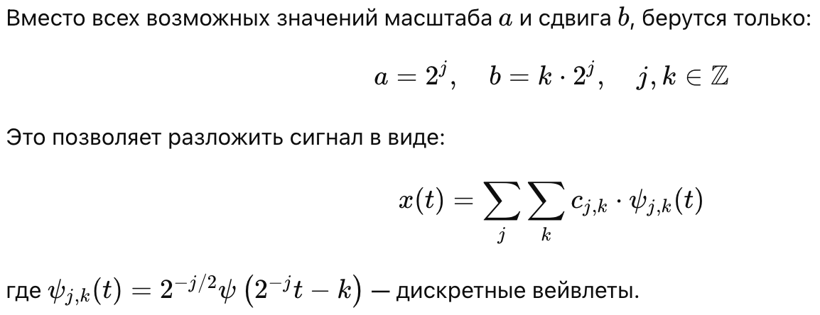

41. БЫСТРОЕ ВЕЙВЛЕТ-ПРЕОБРАЗОВАНИЕ.

Быстрое вейвлет-преобразование (БВП) — это эффективный алгоритм для реализации дискретного вейвлет-преобразования (ДВП) с использованием фильтров и понижения дискретизации, что позволяет разложить сигнал на приближённые и детализирующие компоненты за время O(N).
- Исходный сигнал пропускается через:
  - Фильтр низких частот — выделяет общую форму (приближение)
  - Фильтр высоких частот — выделяет резкие изменения (детали)
- После фильтрации применяется дискретизация с шагом 2 (удаление каждой второй точки)
- Алгоритм повторяется рекурсивно только для приближений, пока не останется 1 значение
Сигнал разбивается на:
- одно приближение самого низкого разрешения (глобальная структура)
- набор деталей разных уровней (локальные особенности)

42. УПРОЩЕННАЯ БЛОК-СХЕМА ЦИФРОВОГО ФИЛЬТРА

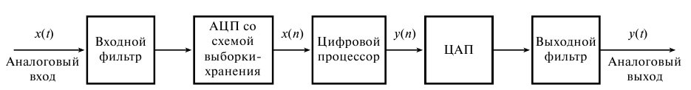

В общем случае термином Цифровой фильтр (ЦФ) называют аппаратную или программную реализацию математического алгоритма, входом которого является цифровой сигнал, а выходом – другой цифровой сигнал с определенным образом модифицированной формой и/или амплитудной и фазовой характеристикой.
Основными целями фильтрации являются улучшение качества сигнала (например, устранение или снижение помех), извлечение из сигналов информации или разделение нескольких сигналов, объединенных ранее для, например, эффективного использования доступного канала связи.

43. ТИПЫ ЦИФРОВЫХ ФИЛЬТРОВ: КИХ- И БИХ-ФИЛЬТРЫ

Цифровые фильтры разделены на два обширных класса:
- фильтры с бесконечной импульсной характеристикой (БИХ-фильтры);
- фильтры с конечной импульсной характеристикой (КИХ-фильтры).
Фильтр каждого типа (в стандартной форме) можно представить через коэффициенты его импульсной характеристики h(k) (k = 0,1,...).
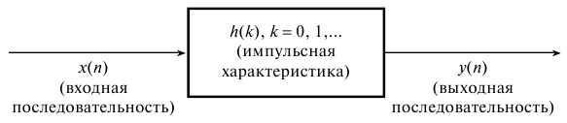
Входной и выходной сигналы фильтра связаны через операцию сверки, данная связь приведена в формуле (1) для БИХ-фильтра и в формуле (2) для КИХ-фильтра.
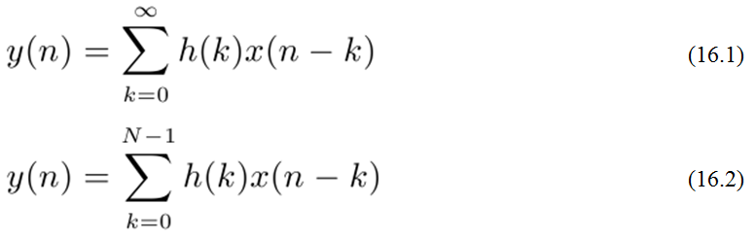
Из данных уравнений понятно, что для БИХ-фильтров импульсная характеристика имеет бесконечную длительность, тогда как для КИХ-фильтра она конечна, поскольку h(k) для КИХ-фильтра может принимать всего N значений.
Уравнение БИХ-фильтрации :
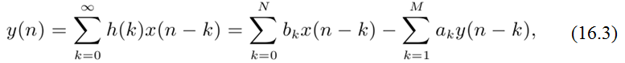

44. ВЫБОР МЕЖДУ КИХ- И БИХ-ФИЛЬТРАМИ

• КИХ-фильтры имеют линейную фазу, всегда устойчивы, проще реализуются и надёжнее при работе с ограниченной разрядностью (меньше ошибок округления).
• БИХ-фильтры эффективнее по числу коэффициентов, требуют меньше ресурсов, но могут быть неустойчивыми, не гарантируют линейную фазу и чувствительны к начальным условиям.
• КИХ-фильтры лучше для обработки аудио, изображений, биосигналов, где важна фазовая точность, а БИХ — для экономии ресурсов, если фазовая линейность не критична.

45. ОСНОВНЫЕ ХАРАКТЕРИСТИКИ ФИЛЬТРОВ: ИМПУЛЬСНАЯ ХАРАКТЕРИСТИКА, АЧХ, ПЕРЕХОДНАЯ ХАРАКТЕРИСТИКА

Импульсная характеристика является реакцией системы на единичный импульс (цифровую дельта-функцию)
Представление выходного сигнала для БИХ и КИХ фильтра через коэффициенты его импульсной характеристики:


АЧХ — амплитудно-частотная характеристика показывает, как фильтр ослабляет или пропускает сигналы разных частот.
— Определяет полосу пропускания, подавление и усиление.

Переходная характеристика (временная характеристика)- ответ фильтра на ступенчатый сигнал.
Показывает, как быстро и плавно фильтр выходит на установившийся режим.
— Важна для оценки задержек, колебаний и переходных процессов.

46. ПОКАЗАТЕЛИ, ХАРАКТЕРИЗУЮЩИЕ КАЧЕСТВО ФИЛЬТРА ВО ВРЕМЕННОЙ ОБЛАСТИ

Показатели, характеризующие качество фильтра во временной области: быстродействие (время установления), перерегулирования и линейность фазы
- переходной процесс должен быть быстрым (время установления), подавление шума, устранение наложения спектра и др. причины;
- перерегулирование: предпочтительнее использовать фильтры с малым перерегулированием, чтобы уменьшить вносимые в сигнал амплитудные искажения;
- часто требуется обеспечить симметрию верхней и нижней частей переходной характеристики, чтобы передний и задний фронты импульсов получали искажения одинаковой формы.

47. ПОКАЗАТЕЛИ, ХАРАКТЕРИЗУЮЩИЕ КАЧЕСТВО ФИЛЬТРА В ЧАСТОТНОЙ ОБЛАСТИ

Показатели, характеризующие качество фильтра в частотной области:
- крутизна спада АЧХ в переходной зоне;
- неравномерность в полосе пропускания;
- уровень затухания в зоне непрозрачности.

Способность фильтра разделять близкие частоты называется частотной избирательностью и определяет крутизну спада АЧХ (а и б).

Для устранения искажений, вносимых в фильтр в пропускаемый им сигнал, необходимо, чтобы неравномерность АЧХ в полосе пропускания стремилась к нулю (в и г).

48. НИЗКОЧАСТОТНЫЕ, ВЫСОКОЧАСТОТНЫЕ, ПОЛОСОВЫЕ И РЕЖЕКТОРНЫЕ ФИЛЬТРЫ: ОСНОВНЫЕ ТИПЫ АЧХ, ПОДХОДЫ К ПРОЕКТИРОВАНИЮ

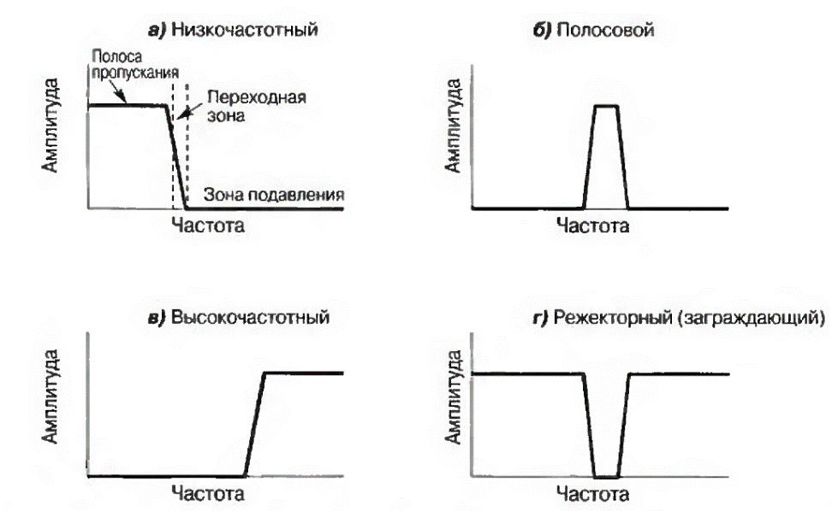

Предназначены для того, чтобы пропускать без изменения одни частоты и задерживать другие.
Диапазон пропускаемых фильтром частот называется полосой пропускания.
Диапазон задерживаемых частот – зона подавления.
Между ними располагается переходная зона.
Граничная частота, разделяющая полосу пропускания и переходную зону, называется частотой среза.

При проектировании высокочастотных, полосовых и режекторных фильтров предварительно рассчитывают низкочастотный фильтр.

Существует два метода преобразования НЧ-фильтра в высокочастотный (ВЧ-фильтр):
- инверсия АЧХ;
- обращение АЧХ.

Полосовой фильтр.
- может быть получен последовательным соединением НЧ- и ВЧ- фильтров;
- эти звенья можно объединить в одно звено, импульсная характеристика которого образуется путем вычисления свертки.

Режекторный фильтр.
- может быть получен параллельным соединением НЧ и ВЧ-фильтров;
- эти два звена можно соединить в одно, импульсная характеристика которого образуется сложением импульсных характеристик.

49. ЭТАПЫ РАЗРАБОТКИ ФИЛЬТРА. СПЕЦИФИКАЦИЯ ТРЕБОВАНИЙ, РАСЧЕТ КОЭФФИЦИЕНТОВ

Разработка цифрового фильтра проходит в пять этапов.

1. Спецификация требований к фильтру.
2. Вычисление подходящих коэффициентов фильтра.
3. Представление фильтра подходящей структурой.
4. Анализ влияния конечной разрядности на производительность фильтра.
5. Реализация фильтра на программном и/или аппаратном уровне.

Спецификация требований включает спецификации:
1) характеристик сигналов (тип источника и получателя сигнала, интерфейс ввода-вывода, скорость передачи данных и ширина полосы, наивысшая частота, представляющая практический интерес);
2) характеристик фильтра (желаемая амплитудная и/или фазовая характеристика и то, насколько данные требования строги, скорость работы и режимы фильтрации (реальное или модельное время));
3) принципа реализации (например, как компьютерной программы на языке высокого уровня или как системы ЦОС на базе процессора, здесь же выполняется выбор процессора сигналов) ;
4) других требований к структуре (например, стоимость фильтра).

Интерес представляют следующие ключевые параметры:
δ_{p} – отклонение в полосе пропускания;
δ_{s} – отклонение в полосе подавления;
f_{p} – граничная частота полосы пропускания;
f_{s} – граничная частота полосы подавления.

50. ПРЕДСТАВЛЕНИЕ КИХ-ФИЛЬТРА ПОДХОДЯЩЕЙ СТРУКТУРОЙ

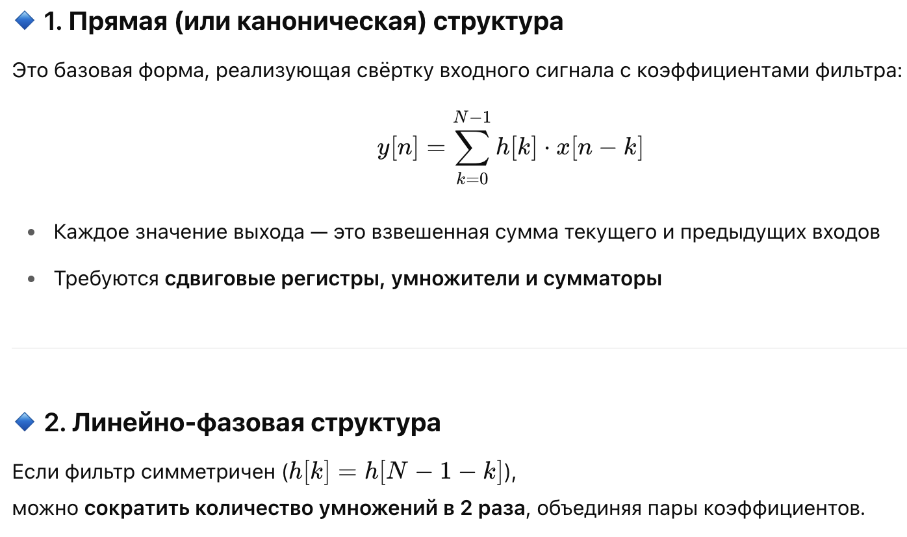

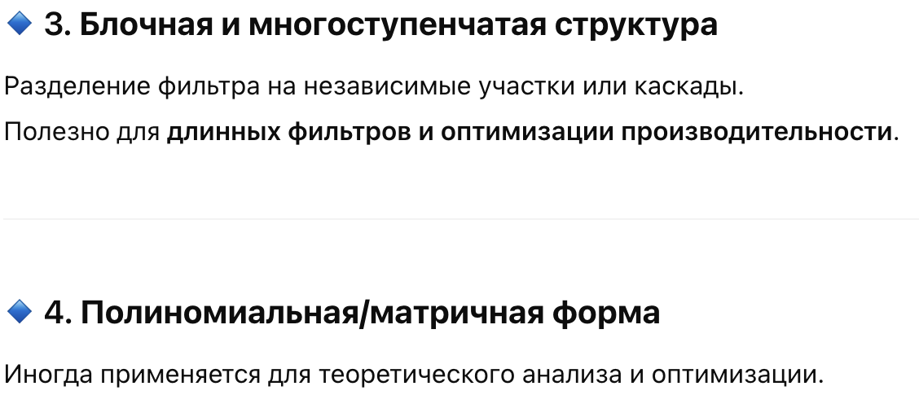

51. ПРЯМАЯ РЕАЛИЗАЦИЯ КИХ-ФИЛЬТРА

Прямая (или каноническая) реализация — это базовая структура КИХ-фильтра, реализующая свёртку входного сигнала с импульсной характеристикой.
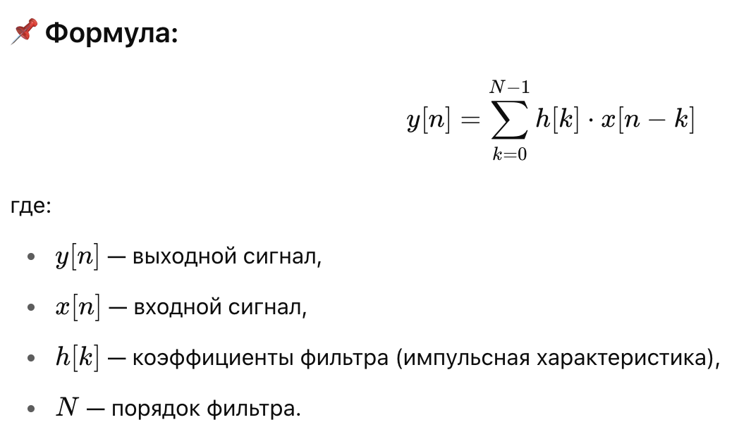

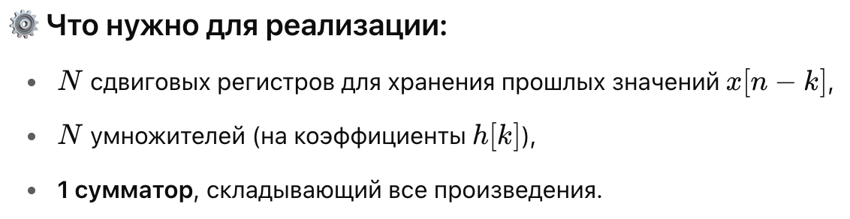

52. ПРЕДСТАВЛЕНИЕ БИХ-ФИЛЬТРА ПОДХОДЯЩЕЙ СТРУКТУРОЙ
БИХ-фильтр (бесконечная импульсная характеристика, IIR) реализуется как линейная разностная система с обратной связью, и может быть представлен в нескольких структурах.

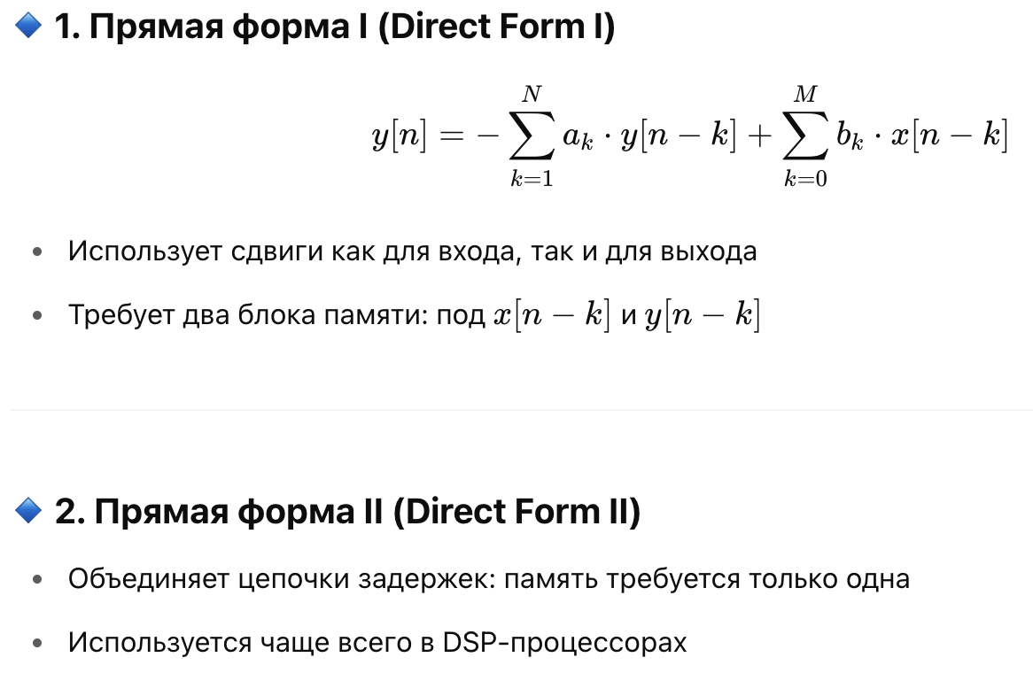

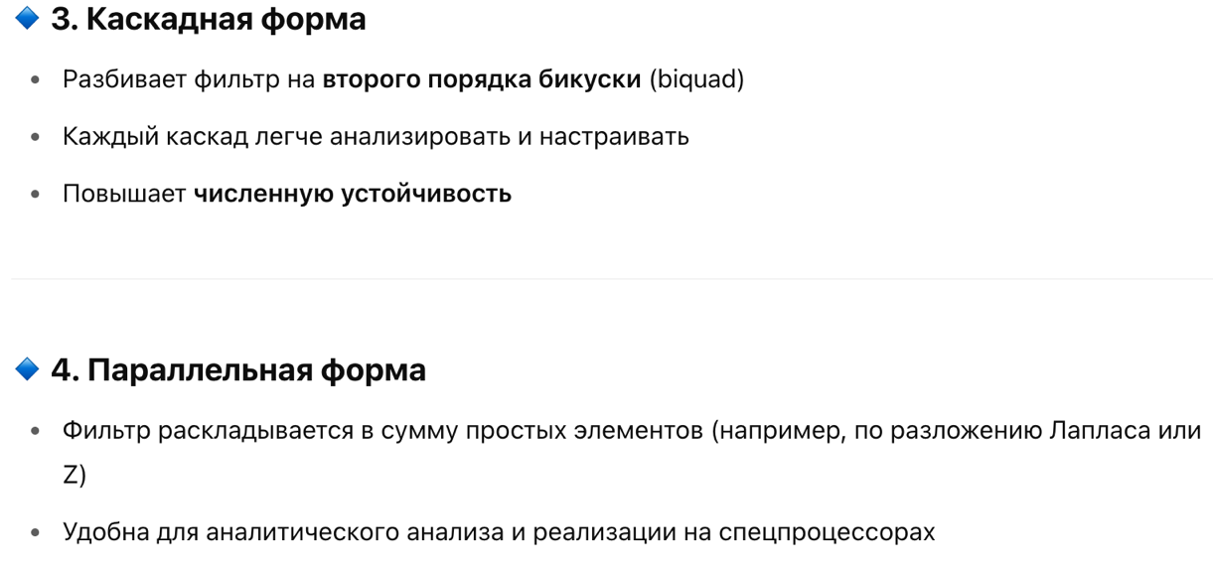

53. ПРЯМАЯ РЕАЛИЗАЦИЯ БИХ-ФИЛЬТРА

Прямая реализация БИХ-фильтра описывается как разностное уравнение с обратной связью (используются как входные, так и прошлые выходные значения).

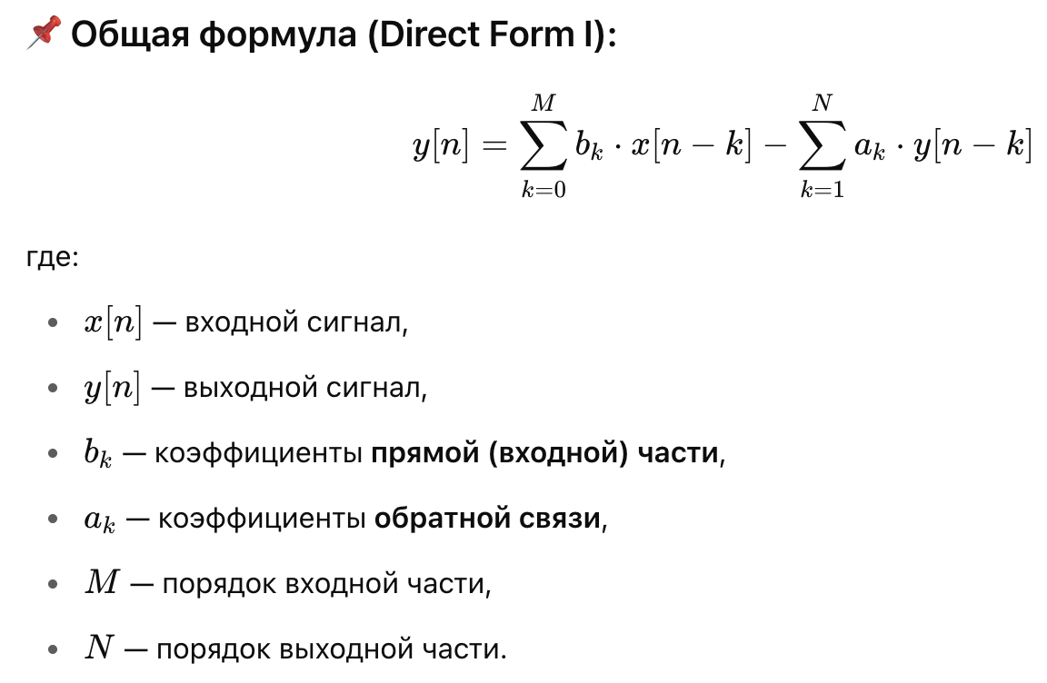

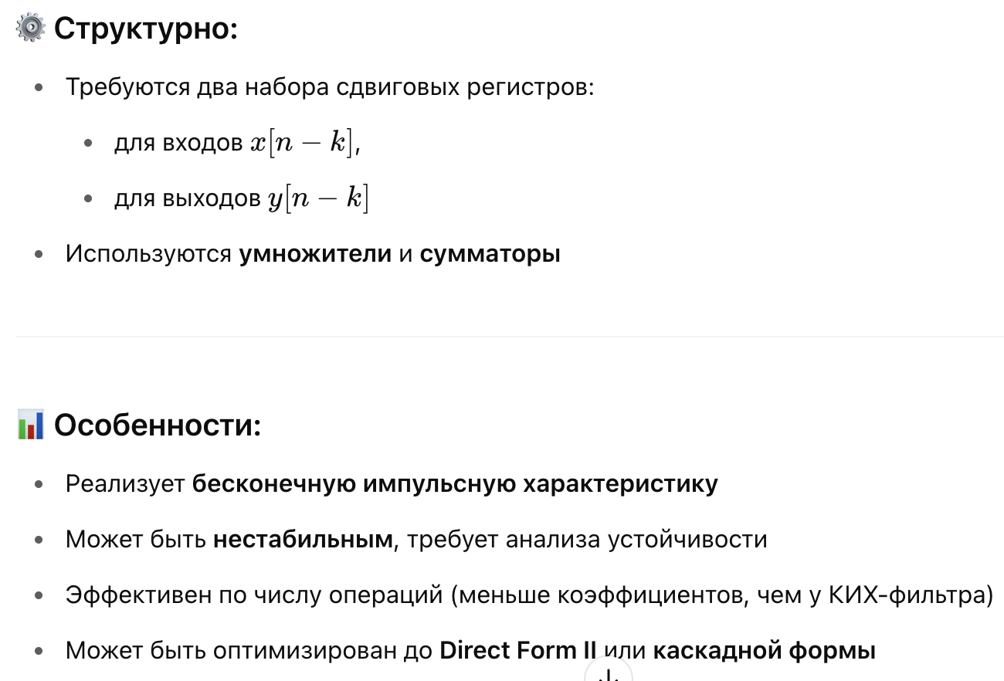

54. РАСЧЕТ КОЭФФИЦИЕНТОВ КИХ-ФИЛЬТРА: МЕТОД ВЗВЕШИВАНИЯ, ЧАСТОТНАЯ ВЫБОРКА, ОПТИМИЗАЦИОННЫЕ МЕТОДЫ

1. Метод взвешивания (метод окон)
- Исходная идея: берётся идеальный импульсный отклик (например, синк-функция для идеального НЧ-фильтра)
- Он усекается конечной длиной и умножается на оконную функцию (Хэмминга, Ханна и др.), чтобы сгладить края и уменьшить побочные лепестки

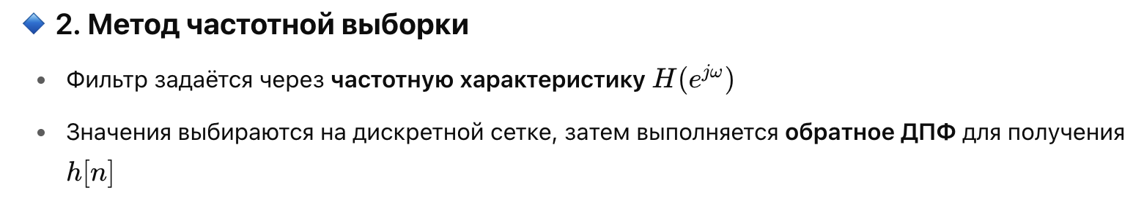

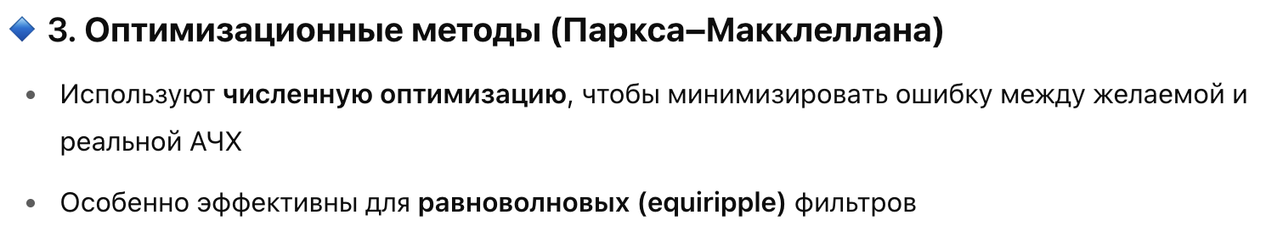

55. РАСЧЕТ КОЭФФИЦИЕНТОВ БИХ-ФИЛЬТРА: МЕТОД ИНВАРИАНТНОГО ПРЕОБРАЗОВАНИЯ ИМПУЛЬСНОЙ ХАРАКТЕРИСТИКИ, БИЛИНЕЙНОЕ ПРЕОБРАЗОВАНИЕ, РАЗМЕЩЕНИЕ НУЛЕЙ И ПОЛЮСОВ

При использовании метода инвариантного преобразования импульсной характеристики после оцифровки аналогового фильтра сохраняется импульсная характеристика исходного аналогового фильтра, но не сохраняется амплитудно-частотная характеристика. Вследствие внутреннего наложения данный метод не подходит для фильтров верхних частот или режекторных фильтров.
Билинейный метод, с другой стороны, обеспечивает весьма эффективные фильтры и хорошо подходит для вычисления коэффициентов частотно-избирательных фильтров. В результате можно создавать цифровые фильтры с известными классическими характеристиками, такими как в фильтрах Баттерворта, Чебышева или эллиптических.
В качестве альтернативной схемы вычисления коэффициентов БИХ-фильтров применяется еще метод размещения нулей и полюсов – простой путь вычисления коэффициентов очень простых фильтров. В то же время, для фильтров с хорошей амплитудной характеристикой данный метод использовать не рекомендуется, поскольку в нем фигурирует перебор положений нулей и полюсов

56. ЛИНЕЙНАЯ ФАЗОВАЯ ХАРАКТЕРИСТИКА. ТИПЫ КИХ-ФИЛЬТРОВ С ЛИНЕЙНОЙ ФАЗОВОЙ ХАРАКТЕРИСТИКОЙ
Линейная фазовая характеристика означает, что фильтр задерживает все частоты на одинаковое время, сохраняя форму сигнала без искажений. Это важно при обработке аудио, изображений и биомедицинских данных, где целостность фронтов и переходов сигнала имеет значение.
КИХ-фильтры обладают линейной фазой, если их коэффициенты симметричны или антисимметричны. Существуют 4 типа таких фильтров: I и II — с симметрией, III и IV — с антисимметрией. Тип I и II применяются чаще всего (например, в НЧ и ВЧ фильтрах), а тип III и IV — в дифференциаторах и фазовых корректорах.

57. Z-ПРЕОБРАЗОВАНИЕ. СВОЙСТВА Z- ПРЕОБРАЗОВАНИЯ

Одностороннее Z преобразование последовательности X(n) определяется соотношением
X(z) = ∑x(n) ∙ z^{-n}
где z – комплексное число
Свойства Z-преобразования:
- Линейность: Z-преобразование суммы последовательностей равно сумме Z-преобразований последовательностей.
- Задержка последовательности: Если Z{x(n)} = X(Z) и x(n) = 0 при n < 0, то y(n) = x(n - N) имеет Z- преобразование – Y(Z) = Z^{-N ∙} X(Z)
- Умножение на n: Если y(n) = n ∙ x(n), тогда Y(Z) = -z ∙ dX(z) / dz
- Умножение на экспоненту: Если y(n) = a^{n} ∙ x(n), тогда Y(Z) = X(a⁻¹ ∙ z)
- Свёртка последовательностей: Z-преобразование свёртки последовательностей равно произведению Z-преобразований последовательности.
Y(n) = X₁(n) * X₂(n)
Y(z) = X₁(z) ∙ X₂(Z)

Важное следствие из свойства свёртки: Если y(n) являются выходом свёртки исходного сигнала x(n) с импульсной характеристикой h(n) системы, то
Y(Z) = X(Z) ∙ H(Z),

где H(Z) – Z-преобразование импульсной характеристики, которая называется передаточной характеристикой системы.

Из формулы получим формулу передаточной характеристики
H(Z) = Y(Z) / X(Z).

58. Спектральный анализ цифрового сигнала

59. ЦИФРОВОЙ СПЕКТРАЛЬНЫЙ АНАЛИЗ. ПРИНЦИПЫ ОЦЕНКИ СПЕКТРА

В обоих вопросах также как тут

Цифровой спектральный анализ — это процесс определения частотного состава дискретного сигнала с использованием математических методов, таких как преобразование Фурье или вейвлет-преобразование. Цель — выяснить, какие частоты присутствуют в сигнале и с какой амплитудой, что особенно важно для анализа речи, музыки, вибраций, биосигналов и других временных данных.
Принципы оценки спектра включают:
🔹 Преобразование во временно-частотную область (например, с помощью БПФ),
🔹 Оконное преобразование — деление сигнала на короткие фрагменты с наложением окна для оценки спектра во времени,
🔹 Среднеквадратичная оценка мощности (PSD) — показывает распределение энергии по частотам,
🔹 Учет разрешения (чем длиннее окно, тем выше точность по частоте, но ниже по времени).
Выбор метода зависит от типа сигнала: стационарный, нестационарный или шумовой.

59. ПЕРИОДОГРАММА.

Периодограмма — это метод оценки спектра мощности дискретного сигнала, основанный на взятии квадрата модуля дискретного преобразования Фурье (ДПФ). Она показывает, как энергетическая мощность сигнала распределена по частотам, и используется для анализа стационарных сигналов.

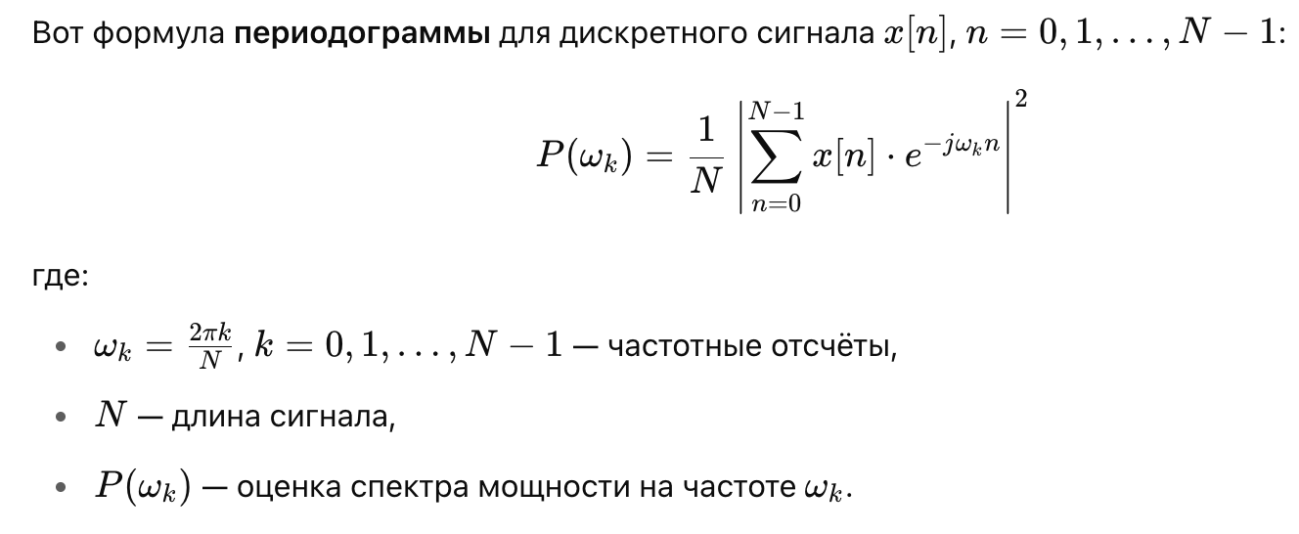

60. СПЕКТРАЛЬНАЯ ПЛОТНОСТЬ ЭНЕРГИИ.
Спектральная плотность энергии (СПЭ) — это функция, показывающая, как энергия сигнала распределена по частотам. Она особенно применима для энергетических сигналов (ограниченных по энергии, но не обязательно по длительности).

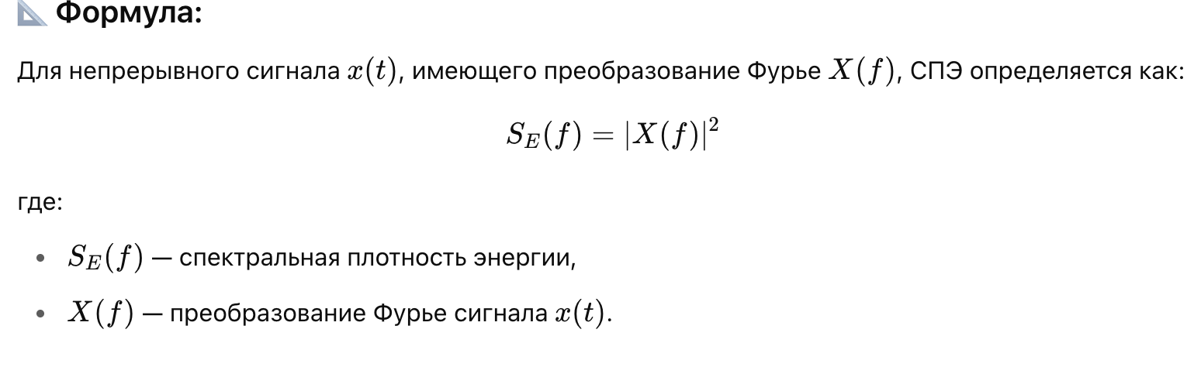

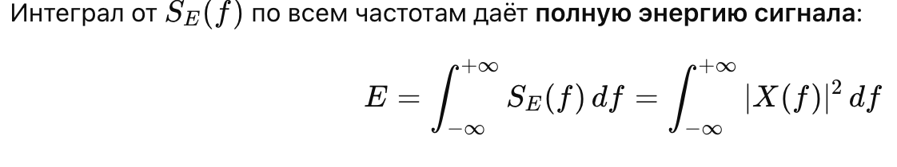
61. СПЕКТРАЛЬНАЯ ПЛОТНОСТЬ МОЩНОСТИ
Спектральная плотность мощности (СПМ) — это функция, описывающая, как мощность сигнала распределена по частотам. Она используется для стационарных случайных процессов и показывает, какая доля мощности содержится в каждой частотной полосе.
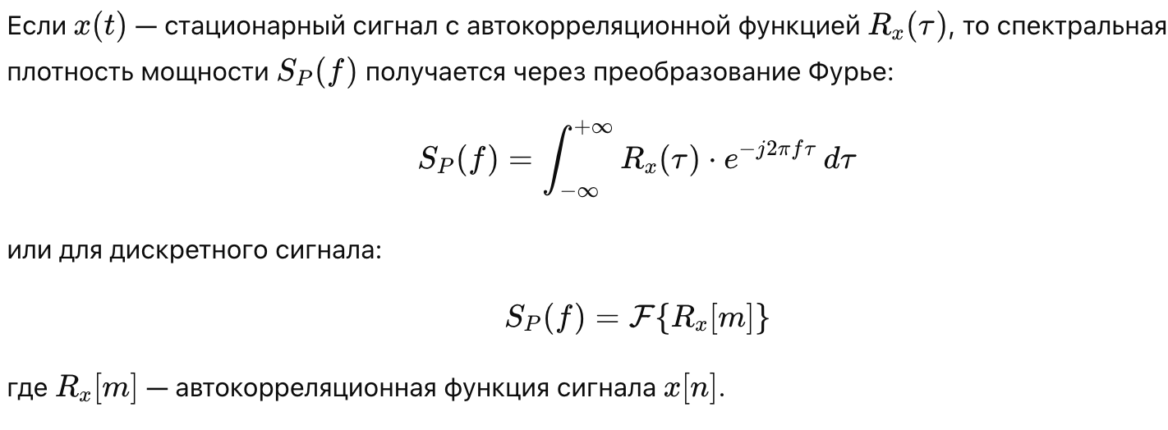

64. СПОСОБЫ РЕАЛИЗАЦИИ АЛГОРИТМОВ ЦОС: ДОСТОИНСТВА И НЕДОСТАТКИ

Возможны три способа реализации алгоритмов ЦОС:
• аппаратный
• программный
• аппаратно-программный

Аппаратная реализация подразумевает использование разнообразных функциональных блоков: регистров, счётчиков, линий задержек, устройств памяти, умножителей, сдвигателей, логических элементов, и т.п.

Достоинство – очень высокое быстродействие.
Недостатки:
1) Аппаратная реализация, ориентированная на решение узкоспециализированных задач, подразумевает создание систем с жесткой логикой, когда любое изменение алгоритма требует изменения структуры устройства;
2) Аппаратная реализация также приводит к большому потреблению энергии
3) Высокая стоимость аппаратной реализации.

Программная реализация подразумевает представление алгоритма в виде программы.
.
Достоинства:
1. Неизменная структура системы при различных алгоритмах и областях применения
2. Хорошая гибкость
3. Существенное ускорение, облегчение и удешевление проектирования, изготовления и отладки системы

Недостатком является относительно низкое быстродействие по причине последовательного выполнения операций программы в одном процессоре.

65. РЕАЛЬНОЕ ВРЕМЯ

Реальное время в контексте цифровой обработки сигналов (ЦОС) означает, что обработка данных происходит одновременно с их поступлением, без заметных задержек. То есть система успевает обработать каждый фрагмент сигнала до того, как придёт следующий — как, например, при фильтрации звука в микрофоне или при видеопередаче.

Признаки обработки в реальном времени:
- Низкая задержка (вплоть до миллисекунд)
- Ограниченные ресурсы (нельзя "догонять" обработку позже)
- Жёсткие требования к производительности

66. ОСОБЕННОСТИ ЦОС, ВЛИЯЮЩИЕ НА ЭЛЕМЕНТНУЮ БАЗУ

• Высокая скорость вычислений
– Требуется быстро выполнять математические операции (суммирование, умножение, свёртка, БПФ).
• Работа в реальном времени
– Обработка сигнала должна происходить без задержек.
• Объём памяти и буферизация
– Для хранения отсчётов сигнала, коэффициентов фильтра и промежуточных данных.
➜ Требуются модули быстрой памяти (RAM, регистры), встроенные в микросхему.
• Параллельность и конвейерность
– Многие операции можно выполнять параллельно.
• Разрядность и точность
– От неё зависит качество обработки.
• Энергопотребление и компактность
– Особенно критично для мобильных и встраиваемых систем.

67. ОСНОВНЫЕ СВОЙСТВА ЦИФРОВОГО ПРОЦЕССОРА ОБРАБОТКИ СИГНАЛОВ

Цифровые сигнальные процессоры представляют собой класс микропроцессоров, специально разработанный для решения задач цифровой обработки сигналов.

Основные свойства ЦПОС, обеспечивающие эффективную реализацию алгоритмов ЦОС:
- быстрое выполнение типовых операций ЦОС;
- аппаратная реализация комплексной операции умножения с накоплением (суммирование локальных произведений);
- применение арифметики с ФТ и ПТ с разнообразной разрядностью;
- параллельное выполнение отдельных частей алгоритма, которое достигается аппаратной реализацией типовых алгоритмов;
- большая внутрикристальная память данных и память программ;
- разнообразие режимов адресации применительно к различным задачам: организация буферов, поддержка бит-реверсной адресации в БПФ и др.
- обработка в реальном времени данных, поступающих с высокой скоростью;
- наличие внутрикристальной периферии (последовательных и параллельных интерфейсов, портов ввода/вывода, таймеров);
- малое время обращения к элементам внешней периферии.

68. АРХИТЕКТУРА ЦИФРОВОГО СИГНАЛЬНОГО ПРОЦЕССОРА

Основные компоненты архитектуры:
- Арифметико-логическое устройство (ALU)
— Выполняет быстрые операции: сложение, умножение, MAC (умножение с накоплением).
- Устройство умножения
— Обычно реализовано как отдельный блок для одновременного выполнения умножений.
- Конвейерная обработка
— Инструкция разбита на этапы: загрузка → вычисление → сохранение
✅ Повышает производительность.
- Двойной порт памяти / многобанковая память
— Позволяет одновременно считывать и записывать данные без конфликтов.
- Аппаратная поддержка циклов
— ЦСП имеет инструкции для эффективного выполнения повторяющихся операций (например, свёртки, БПФ).
- Специализированные регистры и буферы
— Для хранения коэффициентов, промежуточных значений, адресов сдвига и т.д.
- Контроллер ввода-вывода (DMA)
— Позволяет обмениваться данными с внешними устройствами без участия основного ядра.

📌 Особенности:
- Высокая скорость и параллелизм
- Поддержка фиксированной и/или плавающей запятой
- Часто — RISC-подобная структура с упрощённым набором инструкций
- Поддержка обработки в реальном времени

